НЕКОРРЕКТНОЕ ОТРАЖЕНИЕ В ОТЧЕТЕ ОБ ОПЕРАЦИЯХ СДЕЛОК ПОКУПКИ / ПРОДАЖИ ЦБ, СОЗДАННЫХ ПОД ТИПАМИ ДОКУМЕТОВ: «СДЕЛКА ПОКУПКИ ЦБ ВБР» И «СДЕЛКА ПРОДАЖИ ЦБ ВБР»

Для примера рассмотрим следующую сделку:
Дата: 27.05.05
Клиент: Сургутский муниципальный негосударственный пенсионный фонд Договор ДУ: № 7/ДУ-ПР от 06.10.2004
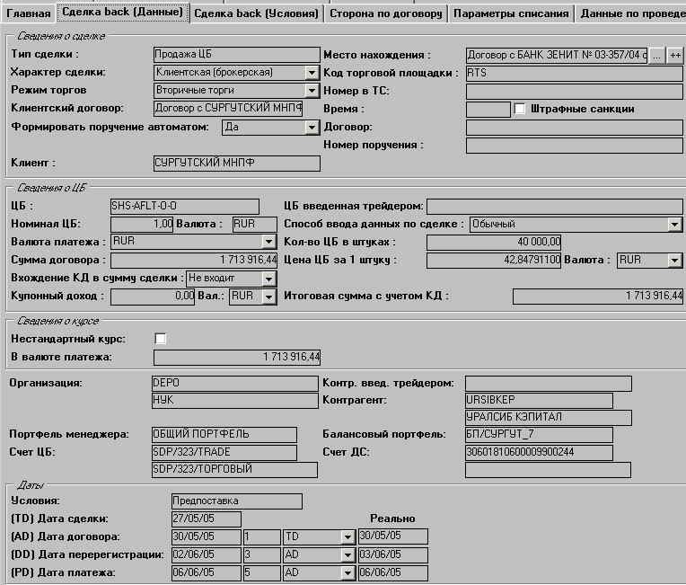
В настоящий момент по данной сделке при формировании отчета отражаются три записи:
Первая в 27.05.2005 (т.е. на дату заключения сделки (параметры сделки, раздел «Даты», Условия: (TD) Дата сделки 27/05/05)

Дата | Операция  Торговая система | Наименование объекта  Вид объекта/Комментарии | Кол-во | Цена за единицу (руб.) | Сумма сделки (руб.) | УНКД (руб.) | Биржевая комиссия (руб.) | Брокерская комиссия (руб.) | Депозитарный сбор (руб.) | Итого (руб.)
Покупка/Продажа ЦБ
27.05.05 | Продажа  РТС | АЭРОФЛОТ АОИ-О (1-01-00010-А)  ПРОЧИЕ АКЦИИ РЕЗИДЕНТОВ (ОБЫКНОВЕННЫЕ) | 40 000 | 42,85 | 1 713 916,44 | 0,00 | 0,00 | 0,00 | 0,00 | 1 713 916,44

Вторая в 03.06.2005 (т.е. на дату перерегистрации (параметры сделки, раздел «Даты», Условия: (DD) Дата перерегистрации, Реально 03/06/05), формируется из депозитарных операций, созданных автоматически при полном подтверждении исполнения условий сделки покупки/продажи ЦБ ВБР

Дата | Операция  Торговая система | Наименование объекта  Вид объекта/Комментарии | Кол-во | Цена за единицу (руб.) | Сумма сделки (руб.) | УНКД (руб.) | Биржевая комиссия (руб.) | Брокерская комиссия (руб.) | Депозитарный сбор (руб.) | Итого (руб.)
Списание ЦБ
03.06.05 | Снятие ЦБ по сделке ВБР(РПС) | АЭРОФЛОТ АОИ-О (1-01-00010-А)  ПРОЧИЕ АКЦИИ РЕЗИДЕНТОВ (ОБЫКНОВЕННЫЕ) | 40 000 | 42,85 | 1 713 916,44 | 0,00 | 0,00 | 0,00 | 0,00

Третья в 06.06.2005 (т.е. на дату платежа (параметры сделки, раздел «Даты», Условия: (PD) Дата платежа, Реально 06/06/05)

Дата | Операция  Торговая система | Наименование объекта  Вид объекта/Комментарии | Кол-во | Цена за единицу (руб.) | Сумма сделки (руб.) | УНКД (руб.) | Биржевая комиссия (руб.) | Брокерская комиссия (руб.) | Депозитарный сбор (руб.) | Итого (руб.)
Зачисление ДС по договору продажи ВБР (РПС)
06.06.05 | Зачисление ДС по договору продажи ВБР (РПС)  РТС | 30601810600009900244 |  |  | 1 713 916,44 |  |  |  |  | 1 713 916,44

Необходимые исправления

Сделки покупки / продажи ЦБ, созданные под типами документов «Сделка покупки ЦБ ВБР» и «Сделка продажи ЦБ ВБР» должны отражаться в Отчете об операциях двумя записями:

Первая в 03.06.2005 (т.е. на дату перерегистрации (параметры сделки, раздел «Даты», Условия: (DD) Дата перерегистрации, Реально 03/06/05)

Дата | Операция  Торговая система | Наименование объекта  Вид объекта/Комментарии | Кол-во | Цена за единицу (руб.) | Сумма сделки (руб.) | УНКД (руб.) | Биржевая комиссия (руб.) | Брокерская комиссия (руб.) | Депозитарный сбор (руб.) | Итого (руб.)
Покупка/Продажа ЦБ
03.06.05 | Продажа  РТС | АЭРОФЛОТ АОИ-О (1-01-00010-А)  ПРОЧИЕ АКЦИИ РЕЗИДЕНТОВ (ОБЫКНОВЕННЫЕ) | 40 000 | 42,85 | 1 713 916,44 | 0,00 | 0,00 | 0,00 | 0,00

Комментарии

Колонка «Итого (руб.)» = пусто

Вторая в 06.06.2005 (т.е. на дату платежа (параметры сделки, раздел «Даты», Условия: (PD) Дата платежа, Реально 06/06/05)

Дата | Операция  Торговая система | Наименование объекта  Вид объекта/Комментарии | Кол-во | Цена за единицу (руб.) | Сумма сделки (руб.) | УНКД (руб.) | Биржевая комиссия (руб.) | Брокерская комиссия (руб.) | Депозитарный сбор (руб.) | Итого (руб.)
Зачисление ДС по договору продажи ВБР (РПС)
06.06.05 | Зачисление ДС по договору продажи ВБР (РПС)  РТС | 30601810600009900244 |  |  | 1 713 916,44 |  |  |  |  | 1 713 916,44

Примечание

Депозитарные операции, созданные автоматически при полном подтверждении исполнения условий сделки покупки/продажи ЦБ ВБР (целевое назначение депозитарной операции: «Снятие ЦБ по сделке ВБР(РПС)» либо «Зачисление ЦБ по сделке ВБР(РПС)»), в Отчет об операциях не включаются.

